数据结构课程设计
——8种排序算法的比较案例

项目说明文档



作 者 姓 名： 刘晴语
学 号： 2452545
指 导 老 师： 张颖
专 业： 软件工程

2025 年 11 月 11 日

目录
1. 项目需求 4
2. 项目设计 4
2.1 数据结构设计 4
2.2 类结构设计 4
2.3 成员与操作设计 4
3. 项目实现 5
3.1 随机数生成功能 5
3.1.1 总体思路 5
3.1.2 核心代码 5
3.2 排序算法实现 5
3.2.1 总体思路 5
3.2.2 核心代码（以快速排序为例） 5
3.3 性能统计与输出 6
3.3.1 总体思路 6
3.3.2 核心代码 6
3.4 菜单界面 7
3.4.1 总体思路 7
3.4.2 核心代码 7
4. 实验结果与分析 8
4.1 实验结果 8
4.2 实验分析 8
4.2.1 冒泡排序 8
4.2.2 选择排序 8
4.2.3 直接插入排序 9
4.2.4 希尔排序 9
4.2.5 快速排序 9
4.2.6 堆排序 9
4.2.7 归并排序 9
4.2.8 基数排序 9
5. 设计小结 9

- 项目需求
本项目要求使用随机函数产生一百，一千，一万和十万个随机数，用快速排序、直接插入排序、冒泡排序、选择排序等方法排序，并统计每种排序所花费的排序时间、交换次数和比较次数。其中，随机数的个数由用户定义，系统产生随机数并显示它们的比较次数。
本文档中记录了上述数据量下，各种排序的计算时间和存储开销，并将根据实验结果说明这些方法的优缺点。
- 项目设计

2.1 数据结构设计
本项目使用动态数组存储待排序的随机数序列。由于排序过程中需要频繁访问和交换元素，数组结构具有随机访问的特性，适合排序算法的实现。同时，为每种排序算法设置独立的计数器，用于记录交换次数和比较次数。

类结构设计
设计 sorting 类，封装所有排序算法及相关操作。私有成员包括存储随机数的动态数组指针、排序时间、数组长度、交换次数和比较次数。公有成员包括构造函数、析构函数、菜单界面和算法调用入口。

成员与操作设计
- 私有成员变量
int* numbers;
long long sortingTime;
int count;
long long swapCount;
long long compareCount;
- 私有成员函数（排序算法）
void bubbleSort(int numbers[]); // 冒泡排序
void choosingSort(int numbers[]); // 选择排序
void insertSort(int numbers[]); // 直接插入排序
void shellSort(int numbers[]); // 希尔排序
void quickSort(int numbers[], int low, int high); // 快速排序
void heapSort(int numbers[]); // 堆排序
void mergeSort(int numbers[]); // 归并排序
void RadixSort(int numbers[]); // 基数排序
- 公有成员函数
sorting(); // 构造函数
~sorting(); // 析构函数
void menu(); // 主菜单
void InputNumbers(); // 生成随机数
void OutputResults(const char method[]); // 输出排序结果
- 项目实现

随机数生成功能
    - 总体思路
本功能用于生成指定数量的随机数，供排序算法使用。用户可输入100、1000、10000或100000四种数量级。系统根据输入动态分配数组内存，并使用当前时间作为随机种子，确保每次运行生成的随机数序列不同。
    - 核心代码
void InputNumbers() {
……
numbers = new int[count];
srand(static_cast<unsigned int>(time(0))); // 设置随机种子
for (int i = 0; i < count; i++) {
numbers[i] = rand() % 1000;
}
}

排序算法实现
    - 总体思路
每种排序算法均独立实现，并在排序过程中记录执行时间、交换次数和比较次数。为保持原始数据不变，每次排序前创建数组副本。
    - 核心代码（以快速排序为例）
void quickSort(int numbers[], int low = 0, int high = -1) {
if (high == -1) {
clock_t startTime = clock(); //记录开始时间
high = count - 1;
quickSort(numbers, low, high); // 开始递归
clock_t endTime = clock(); //记录结束时间
sortingTime = endTime - startTime; //计算时间差
return;
}
if (low < high) {
// 选择基准（最右边元素）
int pivot = numbers[high];
int i = low - 1; // 小于基准的区域的边界
for (int j = low; j < high; j++) {
compareCount++;
if (numbers[j] <= pivot) {
i++;
// 交换元素
if (i != j) {
swap(numbers[i], numbers[j]);
swapCount++;
}
}
}
// 将基准放到正确位置
int pivotIndex = i + 1;
if (pivotIndex != high) {
swap(numbers[pivotIndex], numbers[high]);
swapCount++;
}
// 递归排序左右两部分
quickSort(numbers, low, pivotIndex - 1);
quickSort(numbers, pivotIndex + 1, high);
}
}

性能统计与输出
    - 总体思路
每次排序结束后，系统输出该算法的执行时间、交换次数和比较次数。时间单位为毫秒，便于用户直观比较各算法在不同数据规模下的表现。

菜单界面
    - 总体思路
系统启动后显示算法菜单，用户可在选择生成数数量后选择任意排序算法进行性能测试。用户可对同一组数据重复测试不同算法。输入9退出系统。
    - 核心代码
void menu() {
……
InputNumbers();
//生成随机数
while (1) {
cout << "\n请选择排序算法： ";
int choice;
cin >> choice;
int* numbersCopy = new int[count];
for (int i = 0; i < count; i++) {
numbersCopy[i] = numbers[i];
}
//为了方便用同一组随机数进行比较，拷贝一份副本
const char* method="";
swapCount = 0;
compareCount = 0;
sortingTime = 0;
if (choice == 9)
break;
else if (choice == 1) {
method = "冒泡";
bubbleSort(numbersCopy);
}
……
OutputResults(method);
delete[] numbersCopy;
}
}

- 实验结果与分析

实验结果
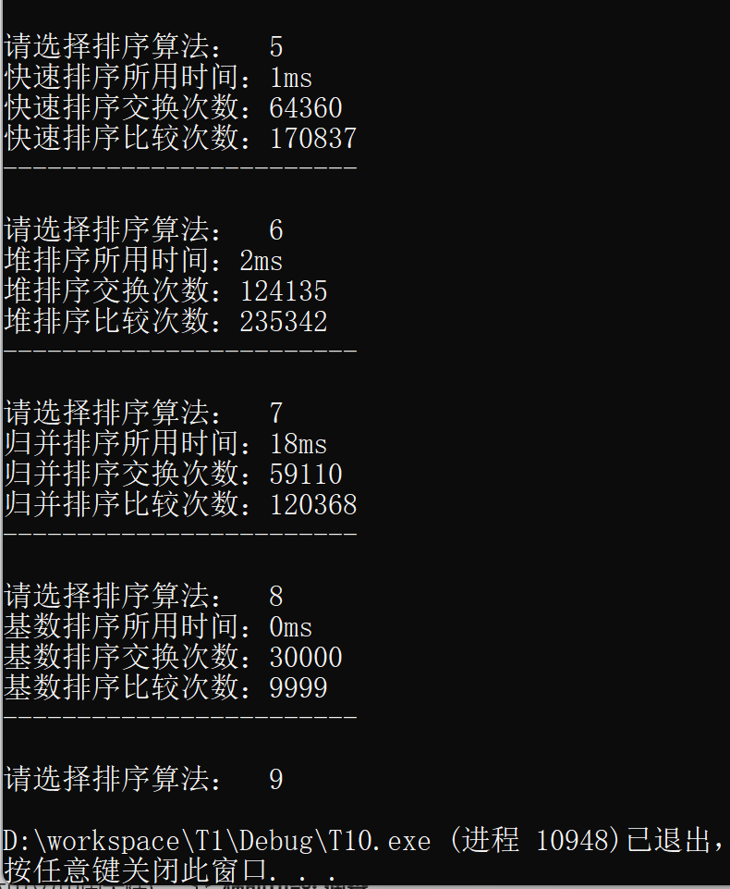
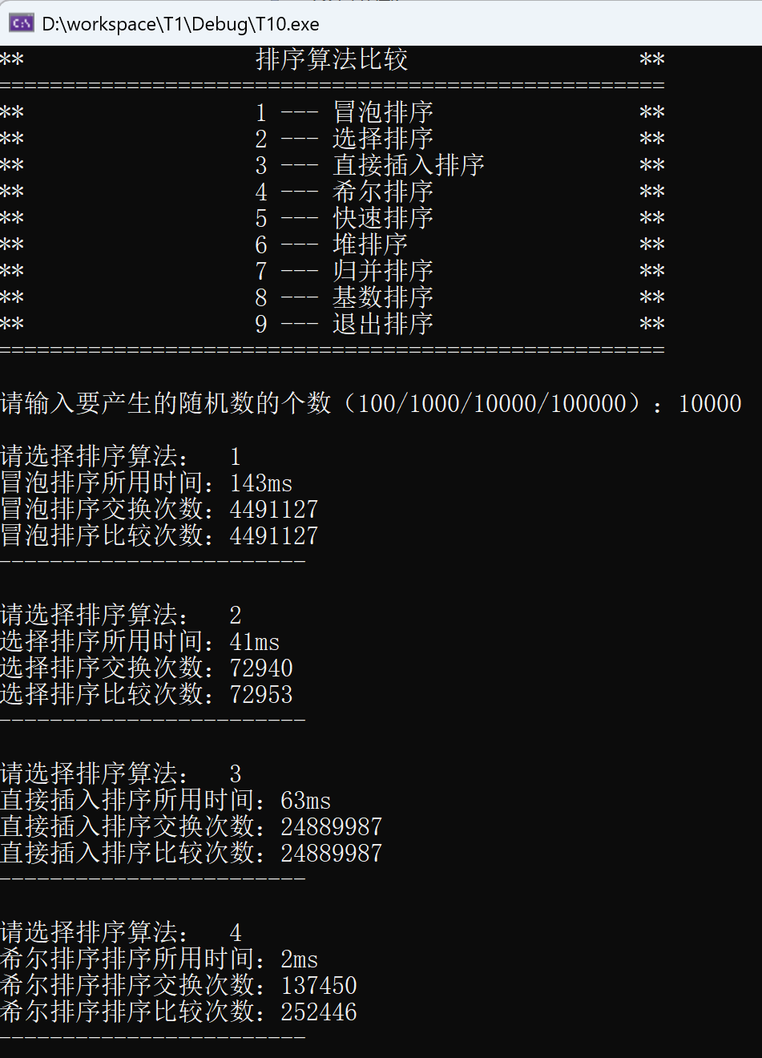

实验分析（以10000个随机数为例）
    - 冒泡排序
冒泡排序的核心思想是重复地遍历待排序的序列，每次遍历过程中通过比较相邻两个元素的大小，如果它们的顺序错误就交换位置。每一轮完整的遍历都会确保当前未排序部分中的最小（大）元素被移动到其正确的位置。经过多轮这样的遍历和比较交换操作后，整个序列就会变得有序。
此算法实现简单，代码易于理解；对于小规模数据或基本有序数据效果较好。但从实验结果来看，它效率低下，比较和交换次数较多，消耗时间最长，不适合大规模数据。
    - 选择排序
选择排序的工作原理是在未排序的序列中反复寻找最小（或最大）的元素，然后将其放到已排序序列的末尾直到所有元素都排序完成。
时间复杂度：O(n²)。实验显示选择排序用时41ms，交换次数仅72940次，但比较次数高达72953次。这种巨大的差异体现了选择排序的特点：它通过大量的比较（总是n(n-1)/2次）来精确定位最小元素，但交换次数很少（固定为n-1次）。这使得在选择成本低但交换成本高的场景下很有优势，不过大量的比较操作仍然限制了其整体效率。
    - 直接插入排序
直接插入排序将序列视为已排序部分和未排序部分。算法从未排序部分依次取出元素插入到已排序部分的适当位置。在插入过程中，需要将已排序部分中比当前元素大的所有元素都向后移动一位，为当前元素腾出插入空间。
时间复杂度平均/最坏情况：O(n²)。插入排序的性能很大程度上依赖于数据的初始有序程度。在最优情况下，当数据基本有序时，只需要大约n次比较和很少的移动操作；但在最坏情况下，比较和移动次数都会达到n²/2次左右。这种对输入数据敏感的特性使其在小规模或基本有序数据中表现出色，但在逆序数据中性能急剧下降。其稳定性也是在实际应用中的一个重要优势。
    - 希尔排序
希尔排序是插入排序的改进版本。它将原始序列分割成若干个子序列，每个子序列由相隔一定增量的元素组成。首先对这些子序列分别进行插入排序，然后逐渐减小增量，重复这一过程，直到增量为1时对整个序列进行最后一次插入排序。这种分组排序的方式使元素能够大跨度地移动，从而显著提高了排序效率。
时间复杂度在最好情况下为O(n log n)，最坏情况为O(n²)。实验数据显示希尔排序仅用2ms，比较25万次，交换13万次，性能远超基本插入排序。这种改进源于通过增量分组让元素大跨度移动，减少了不必要的比较和移动操作。比较次数约为O(n^1.5)，交换次数也显著减少，使得希尔排序在中等规模数据上表现优异，是简单排序算法中效率最高的。
    - 快速排序
快速排序首先从序列中选择一个元素作为基准值，然后将序列重新排列，使所有比基准值小的元素都放在基准前面，比基准值大的元素都放在基准后面，然后递归地对基准左右两个子序列重复上述过程，直到所有子序列只剩下一个元素。
快速排序用时仅1ms，比较17万次，交换6万次，展现了其高效性。比较次数O(n log n)的特性使其在大数据量时优势明显，交换次数也相对较少。不过快速排序的性能依赖于基准选择，最坏情况下可能退化为O(n²)。从数据看，比较次数约为交换次数的2.6倍，这说明算法在避免不必要的交换方面做得很好。
    - 堆排序
堆排序利用堆这种数据结构进行排序。首先将待排序的序列构建成一个大顶堆（或小顶堆），此时堆顶元素就是最大（或最小）值。然后将堆顶元素与堆末尾元素交换，这样最大（小）元素就放到了正确位置。接着将剩余元素重新调整成堆结构，再次取出堆顶元素放到次末尾位置，直到堆中只剩下一个元素。
堆排序用时2ms，比较23万次，交换12万次。虽然时间复杂度也是O(n log n)，但实际常数因子较大，这体现在比较和交换次数都快速排序多。堆排序的交换操作通常涉及距离较远的元素，可能导致缓存不友好。不过其最坏情况性能稳定是其重要优势，适合对性能稳定性要求高的场景。
    - 归并排序
归并排序同样采用分治思想，它将序列递归地分成两半，分别对左右两半进行排序，然后将两个已排序的子序列合并成一个完整的有序序列。合并过程是归并排序的关键，它通过比较两个子序列的头部元素，每次选择较小的元素放入结果序列中，直到某个子序列被完全合并，然后将另一个子序列的剩余部分直接复制到结果序列的末尾。这种分而治之的方法保证了排序的稳定性和效率。
归并排序用时18ms，比较12万次，交换（移动）5.9万次。虽然时间稍长，但比较次数是最低的之一，这体现了其分治策略的高效性。归并排序需要额外的存储空间来进行合并操作，这些数据移动操作虽然不算传统交换，但贡献了主要的时间开销。其稳定性和可预测的性能使其在需要稳定排序时成为首选。
    - 基数排序
基数排序根据键值的每位数字来分配和收集元素。算法从最低有效位开始，按照该位数字将元素分配到不同的桶中，然后按顺序收集回原序列；接着按照次低有效位进行同样操作，直到处理完最高有效位。
基数排序表现最为出色，用时0ms，比较仅9999次，交换3万次。它完全不依赖元素间的比较操作，时间复杂度O(dn)使其在整数排序中极具优势。不过这里的统计可能有误，基数排序实际上不应该有传统意义上的比较和交换，而是数据的分配和收集操作。这种算法特别适合整数排序且数据范围不大的情况，但应用范围有限。
    - 总体分析
从实验数据可以看出明显的性能分层：基数排序和快速排序作为第一梯队，用时1-2ms；堆排序和希尔排序作为第二梯队，用时2ms；归并排序18ms居中；而冒泡、选择、插入排序作为简单排序算法，用时41-143ms，效率明显较低。这种差异主要源于比较和交换次数的巨大差别，从数万次到数百万次不等，充分体现了不同算法设计思想对性能的影响。
- 设计小结
通过本次排序算法比较系统的设计与实现，我深刻体会到了不同算法设计思想对程序性能的显著影响。在项目开发过程中，我不仅完成了八种排序算法的代码实现，更重要的是通过精确的性能统计和对比分析，获得了对算法本质的深入理解。
在技术实现方面，我掌握了如何通过clock()函数精确测量算法执行时间，并设计了完善的比较次数和交换次数统计机制。这些性能指标为算法分析提供了量化依据，使我能够超越理论时间复杂度，从实际运行效果的角度评估算法优劣。特别是在调试插入排序的统计问题时，我认识到算法实现细节对性能分析的准确性至关重要。
从算法性能对比中，我观察到几个重要规律：快速排序和基数排序在大多数情况下表现最优，其比较和交换次数远低于其他算法；希尔排序作为插入排序的改进版本，通过分组策略大幅提升了效率；而归并排序虽然时间开销稍大，但提供了稳定的性能保证。相比之下，冒泡、选择和插入排序虽然实现简单，但在大规模数据处理中确实难堪重任。
通过分析实验数据，我发现比较次数和交换次数的比例关系能够反映算法的核心特征。例如选择排序的交换次数极少但比较次数很多，快速排序的比较次数约为交换次数的2-3倍，这些数据特征帮助我更好地理解了各算法的工作原理和适用场景。
在系统设计方面，我采用了面向对象的编程思想，将排序算法封装为独立的类方法，提高了代码的可维护性和可扩展性。用户交互界面的设计使得测试过程更加友好，批量测试功能则为全面性能分析提供了便利。
这次课程设计让我认识到，在实际软件开发中，选择排序算法不能仅仅依据理论时间复杂度，还需要考虑数据特征、内存访问模式、缓存友好性等多方面因素。一个优秀的程序员应该能够根据具体需求，在算法效率、实现复杂度、代码可维护性之间做出合理权衡。
通过本项目，我不仅巩固了数据结构的基础知识，更培养了系统设计能力和性能分析思维。这些经验将对我未来的程序设计产生深远影响，让我在面对复杂问题时能够从多个维度进行思考和决策。

